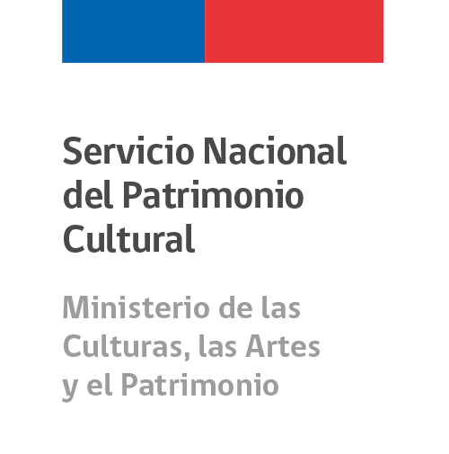


Autorización

Uso y Difusión de Relatos

FECHA:

Yo ------------------------------------------------------------- Rut: ------------------------

Autorizo al Servicio Nacional del Patrimonio Cultural (SNPC), a difundir el Relato de mi autoría, denominado ……………………………………………………, participante en el Concurso de Relatos 2021 “Patrimonio Fluvial: historias en Los Ríos”. Además, las imágenes y voz de mi autoría, en las actividades de difusión y premiación de este concurso.

La utilización del relato participante, puede ser utilizada en las actividades de difusión y premiación de este concurso; así como en futuras publicaciones digitales o impresas relacionadas a este concurso, sin fines de lucro y siempre respetando la autoría del relato.

Firma

